
2026–2030 жылдарға арналған Бозанбай ауылдық округі, Ұлан ауданы, Шығыс Қазақстан облысы бойынша жайылымдарды басқару және пайдалану жоспарын бекіту туралы
Шығыс Қазақстан облысы Ұлан ауданы мәслихатының 2026 жылғы 30 маусымдағы № 311 шешімі
Қазақстан Республикасының "Қазақстан Республикасындағы жергілікті мемлекеттік басқару және өзін-өзі басқару туралы" Заңының 1-бабы 6-тармағының 15) тармақшасына және Қазақстан Республикасының "Жайылымдар туралы" Заңының 8-бабына сәйкес Улан аудандық мәслихаты ШЕШІМ ҚАБЫЛДАДЫ:
1. 2026–2030 жылдарға арналған Ұлан ауданы Бозанбай ауылдық округі бойынша жайылымдарды басқару және пайдалану жоспарын бекіту.
2. Аталған шешім алғашқы ресми жарияланған күннен бастап он күн өткеннен кейін күшіне енеді.
Ұлан аудандық мәслихатының төрағасы | Г. Калиева
Бекітілген
Ұлан аудандық мәслихатының
2026 жылғы "30" маусым
№ 311 шешімімен
2026–2030 жылдарға арналған Ұлан ауданы Бозанбай ауылдық округі бойынша жайылымдарды басқару және пайдалану жоспары
2026–2030 жылдарға арналған Ұлан ауданы Бозанбай ауылдық округі бойынша жайылымдарды басқару және пайдалану жоспары Қазақстан Республикасының "Қазақстан Республикасындағы жергілікті мемлекеттік басқару және жергілікті өзін-өзі басқару туралы" Заңы, "Жайылымдар туралы" Заңы, Қазақстан Республикасы Премьер-Министрінің орынбасары – Ауыл шаруашылығы министрінің 2017 жылғы 24 сәуірдегі № 173 бұйрығы "Жайылымдарды рационалды пайдалану ережелерін бекіту туралы" (нормативтік құқықтық актілерді мемлекеттік тіркеу Реестрінде № 15090 тіркелген), Қазақстан Республикасы Ауыл шаруашылығы министрінің 2015 жылғы 14 сәуірдегі № 3-3/332 бұйрығы "Жайылымдардың жалпы алаңына түсетін шекті рұқсат етілетін жүктеме нормасын бекіту туралы" (Реестрде № 11064 тіркелген), Қазақстан Республикасы Ауыл шаруашылығы министрінің 2024 жылғы 29 шілдедегі № 263 бұйрығы "Жайылымдарды басқару және пайдалану бойынша типтік жоспарды бекіту туралы" (Қазақстан Республикасы Әділет министрлігінде 29 шілде 2024 жылы № 34831 тіркелген) бұйрықтарына сәйкес әзірленген.
Жоспар мыналарды қамтиды:
1) Бозанбай ауылдық округі аумағындағы жер санаттары бөлінісінде жайылымдардың орналасу сызбасы (карта), жер учаскелерінің құқық белгілейтін және сәйкестендіру құжаттары негізінде олардың меншік иелері мен жер пайдаланушылары туралы мәліметтер;
2) жеке қосалқы шаруашылықтағы ауыл шаруашылығы жануарларын жаю қажеттіліктеріне арналған, оның ішінде қоғамдық жайылымдарды қоса алғанда, жайылымдардың сызбасы (картасы);
3) жайылым айналымының ұсынылатын схемалары көрсетілген сызба (карта);
4) ауыл шаруашылығы жануарларын айдап өту сервитуттары, мал айдау трассалары және мал қорымдары (биометриялық шұңқырлар) көрсетілген сызба (карта);
5) жайылым пайдаланушыларға жер пайдалануға берілуі мүмкін жайылымдар көрсетілген сызба (карта);
6) жеке қосалқы шаруашылықтағы ауыл шаруашылығы жануарларын жаю бойынша халықтың қажеттіліктерін қанағаттандыру мақсатында резервке алынуға жататын жайылымдар көрсетілген сызба (карта);
7) су көздеріне (көлдер, өзендер, тоғандар, қазылған немесе суландыру арналары, құбырлы немесе шахталық құдықтар) қолжетімділік сызбасы, су тұтыну нормасына сәйкес әзірленген;
8) тиісті әкімшілік-аумақтық бірлікте жайылымдарды ұтымды пайдалану үшін қажетті талаптар.
Жоспар жер балансының деректері мен Мемлекеттік жер кадастрының ақпараттық жүйесі мәліметтері, жайылымдардың геоботаникалық тексеру нәтижелері, ветеринариялық-санитариялық объектілер туралы ақпарат, жайылым пайдаланушылар – жеке және (немесе) заңды тұлғалар болып табылатын меншік иелері көрсетілген ауыл шаруашылығы жануарларының саны жөніндегі деректер, сондай-ақ ауыл шаруашылығы жануарларының түрлері мен жыныстық-жас ерекшелік топтары бойынша қалыптастырылған табындар, отарлар мен үйірлер саны туралы мәліметтер, маусымдық жайылымдарға мал басын қалыптастыру жөніндегі ақпарат, мәдени және аридті жайылымдарда мал жаю ерекшеліктері, мал айдау сервитуттары туралы деректер және мемлекеттік органдар, жеке және (немесе) заңды тұлғалар ұсынған өзге де мәліметтер негізінде әзірленді және қабылданды.
Бозанбай ауылдық округі Ұлан ауданының оңтүстік бөлігінде, тау-далалы, құрғақ далалы аймақта орналасқан. Тау-далалы зона тау шалғынды-дала, тау етегіндегі қалыпты ылғалды дала және қалыпты құрғақ дала деп аталатын кіші зоналарға бөлінеді. Климат қалыпты құрғақ, қалыпты ыстық, орташа жылдық жауын-шашын мөлшері 360–390 мм. Әуаның ең төменгі температурасы –45°С, ең жоғарғысы +40°С. Орташа жылдық температура +10°С. Салыстырмалы ылғалдылық 68 %. Басым желдер оңтүстік-шығыс және солтүстік-батыс бағытында, орташа жылдық жылдамдығы 2,7 м/с.
Топырақтары – қою қоңыр, тау оңтүстік қарашіріктері, қарашірік қарапайым, қарашірік оңтүстік, тау жойылған және қарапайым қарашіріктер. Өсімдік қаптауы мыналардан тұрады: қылқанды-типчак-шалғындық, қылқанды-типчак-әртүрлі шөптік, әртүрлі шөптік-тұқымдық, жұмсақ сабақты және бұталы-шөпті-тұқымдық әртүрлі шөптер. Тұрақты қар қаптамасы қараша айының ортасында қалыптасып, сәуірдің бірінші онкүндігінде ериді. Сәуірсіз кезеңнің ұзақтығы 130–150 күнді құрайды.
Гидрографиясы Ертіс өзенінің алабына жатады. Ең ірі өзендер: Сібе, Қызылсу, Ұлан, Әлібек және басқа да көптеген өзендер мен арықтар.
Әкімшілік орталығы – Бозанбай ауылы, ол аудан орталығы Қасым Қайсенов поселкесінен 39,0 км оңтүстікке орналасқан.
Бозанбай ауылдық округі 95 850 гектар аумақты алып жатыр, оның ішінде:
егістік жерлер – 5 674,4 гектар,
жайылымдар – 54 818,7 гектар,
шөптік алқаптар – 4 280 гектар.
Жерлер санаттары бойынша бөлінуі:
ауыл шаруашылығы мақсатындағы жерлер – 67 378 гектар;
елді мекендер жерлері – 9 648 гектар;
өнеркәсіп, көлік, байланыс, ғарыш қызметі, қорғаныс, ұлттық қауіпсіздік және басқа да ауыл шаруашылығы емес мақсаттағы жерлер – 99,4 гектар;
ерекше қорғалатын табиғи аумақтар жерлері – 6 гектар;
босалқы жерлер – 18 719 гектар.
1-қосымша
Бозанбай ауылдық округі,
Ұлан ауданы, 2026–2030
жылдарға
арналған жайылымдарды
басқару
және пайдалану жоспарына
Бозанбай ауылдық округінің жер балансы және мемлекеттік жер кадастры ақпараттық жүйесінің деректері 1–5-кестелерде көрсетілген.
1-кесте. Бозанбай ауылдық округіндегі жайылымдардың жер санаттары бойынша бөлінуі, мың гектармен, Ұлан ауданы.
Ауылдық округ атауы | Әкімшілік-аумақтық объектілер классификаторы коды | Жер санаттары |  |  |  |  |  |  | Барлық жерлер
Ауылдық округ атауы | Әкімшілік-аумақтық объектілер классификаторы коды | ауыл шаруашылығы мақсатындағы | елді мекендер | өнеркәсіп, көлік, байланыс және ауыл шаруашылығына жатпайтын өзге де мақсаттағы | ерекше қорғалатын табиғи аумақтар | орман қоры | су қоры | босалқы жерлер | Барлық жерлер
1 | 2 | 3 | 4 | 5 | 6 | 7 | 8 | 9 | 10
Бозанбай ауылдық округі | 636257100 | 67,378 | 9,648 | 0,099 | 0,006 |  |  | 18,719 | 95,850
Барлығы
2-кесте. Елді мекендегі жайылымдардың бөлінуі, мың гектар
№ р/н | Ауылдық округ атауы | Әкімшілік-аумақтық объектілер классификаторы коды | Елді мекеннің атауы | Жайылымдардың жалпы алаңы, мың гектар | Жайылымдардың алаңы және түрлері
 |  |  |  |  | халықтың жеке қосалқы шаруашылығындағы ауыл шаруашылығы жануарларын жаю қажеттіліктерін қамтамасыз етуге арналған жайылымдар, мың гектар | қоғамдық жайылымдар, мың гектар | қашық жайылымдар, мың гектар | маусымдық жайылымдар, мың гектар | аридті жайылымдар, мың гектар | мәдени жайылымдар, мың гектар
1 | 2 | 3 | 4 | 5 | 6 | 7 | 8 | 9 | 10 | 11
1 | Бозанбай ауылдық округі | 636257100 | Бозанбай | 6,305 |  | 6,305
2 | Бозанбай ауылдық округі | 636257200 | Алғабас | 1,331 |  | 1,331
3 | Бозанбай ауылдық округі | 636257300 | Тоғанас | 1,286 |  | 1,286
Барлығы |  |  |  | 8,922 |  | 8,922
3-кесте. Жер учаскесіне арналған құқықтық және сәйкестендіру құжаттарына сәйкес жер иелері мен жер пайдаланушылары туралы мәліметтер
№ р/н | Меншік иелерінің, жер пайдаланушылардың атауы | Бизнес-сәйкестендіру нөмірі / жеке сәйкестендіру нөмірі | Жер учаскесінің кадастрлық нөмірі | Жайылымдар алаңы, мың гектар
1 | Болатхан Б. | 420914300728 | 05-079-022-115, -116, 258 | 0,365
2 | Сапаргалиев Ж.К. | 460321300773 | 05-079-022-305 | 0,011
3 | Муптал К. | 500101316327 | 05-079-022-120 | 0,112
4 | Магауянов С. | 530112301255 | 05-079-022-477, -478 | 0,652
5 | Калиев С.К. | 530625300850 | 05-079-022-246 | 0,073
6 | Титова Г.Д. | 540508401355 | 05-079-022-252 | 0,034
7 | Кожабеков К.Ж. | 540810301579 | 05-079-022-796 | 0,0804
8 | Бекбауов А.Х. | 560424301178 | 05-079-022-415 | 0,072
9 | Мешелов Ж.А. | 570723301155 | 05-079-022-310 | 0,014
10 | Биболинов Д. | 580818301946 | 05-079-022-332 | 0,077
11 | Сулейменова Ш.С. | 580917401267 | 05-079-022-443 | 0,454
12 | Тусупов Б.Т. | 581004301646 | 05-079-022-063 | 0,195
13 | Жапишев Ж.К. | 600401303931 | 05-079-022-365, -368 | 0,664
14 | Челикпаев С. | 600420301621 | 05-079-022-168 | 0,027
15 | Сагындыков К.М. | 610113300051 | 05-079-022-777 | 0,5504
16 | Мухамадиева Г.Т. | 610603401703 | 05-079-022-592 | 0,326
17 | Нургазинова Г.Л. | 610708401229 | 05-079-022-155 | 0,0094
18 | Абзалов С.К. | 610907300593 | 05-079-022-107 | 0,079
19 | Нургожинова Ф.К. | 620929400452 | 05-079-022-251 | 0,039
20 | Шоттыбаев Ж.А. | 630917300482 | 05-079-022-568 | 0,034
21 | Сабитов С. | 631102301988 | 05-079-022-630, -086, -126-128, -631, -664 | 1,2235
22 | Калиев Т.З. | 640315302725 | 05-079-022-607-609, -684 | 0,886
23 | Кокек А. | 640815302921 | 05-079-022-440 | 0,757
24 | Танекенова Р.Б. | 650515403085 | 05-079-022-096, -435 | 0,817
25 | Ќыдырхан Ж. | 650802302516 | 05-079-022-457, -681 | 1,0413
26 | Рахимов Б.К. | 650824301429 | 05-079-022-125, -234 | 0,66
27 | Жазубаева Ш.Т. | 661013400313 | 05-079-022-250 | 0,036
28 | Кадирбеков С.С. | 670712301106 | 05-079-022-085, -075-077, -562 | 0,552
29 | Тургазин А.К. | 680121300503 | 05-079-022-318 | 0,054
30 | Мукашев М.С. | 680925301760 | 05-079-022-350 | 0,013
31 | Сабитов Е.С. | 681101302167 | 05-079-022-675 | 0,086
32 | Шагатаев Е.О. | 690322301318 | 05-079-022-801, -143, -144, -393, -394 | 1,654
33 | Чанваев О.М. | 701107300467 | 05-079-022-161 | 0,021
34 | Токаев Т.Е. | 710819302027 | 05-079-022-619 | 0,014
35 | Кентауов А.З. | 711001301639 | 05-079-022-321, -322 | 0,3081
36 | Калиев А. | 720315301162 | 05-079-022-378, -517 | 0,044
37 | Боксенова М.К. | 720407401245 | 05-079-022-587 | 0,018
38 | Сейтказин Е.Х. | 720411302269 | 05-079-022-747, -563 | 1,4247
39 | Аксенби Г. | 730712302920 | 05-079-022-277, -458, -459, -654, | 0,32
40 | Кияшов А.Т. | 730722300176 | 05-079-022-088 | 0,131
41 | Тынымхан А. | 740105302883 | 05-079-022-529, -803, -527, -611 | 1,1560
42 | Нурахметова И.И. | 740920402761 | 05-079-022-165 | 0,033
43 | Кенеш М. | 760815399087 | 05-079-022-694. -757 | 0,0748
44 | Жайжатыров Е.М. | 770906302188 | 05-079-022-580, -590, -591 | 0,391
45 | Жумагулов М.К. | 800611300633 | 05-079-022-230 | 0,157
46 | Капаев Е. Д. | 910601351933 | 05-079-022-358 | 0,256
Итого: |  |  |  | 15,9966
4-кесте. Жайылымдардың бөлінуі
№ р/н | Ауылдық округ атауы | Әкімшілік-аумақтық объектілер классификаторы коды | Елді мекеннің атауы | Ауыл шаруашылығы жануарлары үшін қажетті жайылым алаңы, мың гектар |  |  |  | Қоғамдық жайылымдар алаңы, мың гектар | Қашықтық (маусымдық) жайылымдар алаңы, мың гектар
 |  |  |  | Ірі қара мал | Ұсақ мүйізді мал | Жылқы малы | Түйе малы | Қоғамдық жайылымдар алаңы, мың гектар | Қашықтық (маусымдық) жайылымдар алаңы, мың гектар
1 | 2 | 3 | 4 | 5 | 6 | 7 | 8 | 9 | 10
1 | Бозанбай ауылдық округі | 636257100 | Бозанбай | 4,379 | 0,889 | 2,635 | - | 7,913 | -
2 | Бозанбай ауылдық округі | 636257200 | Алғабас
3 | Бозанбай ауылдық округі | 636257300 | Тоғанас
Бозанбай ауылдық округінде жалпы саны: 973 бас ірі қара мал, оның ішінде 420 сүтті сиыр, 988 бас ұсақ мал, 488 бас ат бар (5-кесте).
5-кесте. Ауылдық округ бойынша мал басының жалпы саны.
 | қолда бар мал басы
 | ІҚМ |  | ҰММ | Жылқы малы
 | барлығы | оның ішінде сауын сиырлар | ҰММ | Жылқы малы
Бозанбай ауылдық округі бойынша барлығы, оның ішінде: | 3792 | 1840 | 9948 | 3948
халық саны | 973 | 420 | 988 | 488
ШҚ және ЖШС | 2819 | 1420 | 8960 | 3460
Ауылдық округтегі жайылымдарға қажеттілік есептері Қазақстан Республикасының Ауыл шаруашылығы министрінің 2015 жылғы 14 сәуірдегі № 3-3/332 "Жайылымдардың жалпы ауданындағы ең жоғарғы рұқсат етілген жүктемені бекіту туралы" Бұйрығымен белгіленген жүктеме нормаларына сәйкес жүргізілді. Есептеу округ орналасқан табиғи аймаққа және жайылым түріне негізделген, яғни: ірі қара малға – 4,5 га/бас, ұсақ малға – 0,9 га/бас, аттарға – 5,4 га/бас, бар мал санына сәйкес.
Қазақстан Республикасының "Жайылымдар туралы" Заңының 15-бабына сәйкес, Бозанбай ауылдық округінің жергілікті тұрғындарының аналық (сүтті) малды асырау қажеттілігін қамтамасыз ету үшін жайылымдарға қажеттілік 1890 га құрайды (6-кесте). Ауылдық елді мекендегі бар жайылымдық жерлер 7913 га болғандықтан, жайылым тапшылығы жоқ.
6-кесте. Сауын сиырлар үшін жайылымдарға қажеттілікті есептеу.
№ | Ауылдық округ | Жайылымдар алаңы, (га) | Сауын сиырлардың саны (бас) | 1 басқа арналған жайылым қажеттілік нормасы, (га) | жайылымдарға қажеттілік, (га) | Тапшылық, (га)
1 | Бозанбай | 7913 | 420 | 4,5 | 1890 | нет
Елді мекендердің жер қоры құрылымында ауыл шаруашылығы мақсатындағы жерлер 8861 га-ны құрайды, оның ішінде жергілікті тұрғындардың қажеттілігіне арналған жайылымдар – 7913 га. Бозанбай ауылдық округінің жергілікті тұрғындарының малының саны: ірі қара мал – 973 бас, ұсақ мал – 988 бас, ат – 488 бас (7-кесте).
7-кесте. Жеке қосалқы шаруашылықтағы мал үшін жайылымдарға қажеттілікті есептеу.

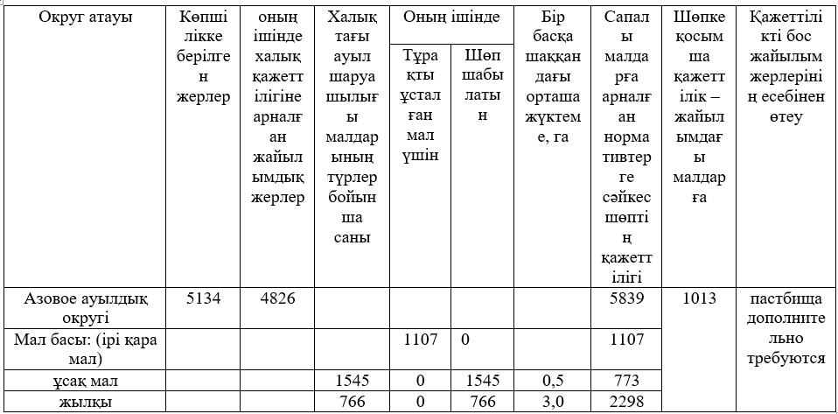

Жергілікті тұрғындардың малын жайылымға шығару қажеттілігін есептеу бойынша қосымша жайылымдар қажет, тапшылық бар. Округтің ауыл шаруашылығы мақсатындағы жерлерінде 67 378 га жайылым бар, ауыл шаруашылығы мақсатындағы жерлердің дерлік барлығы жеке тұлғалар мен мемлекеттік емес заңды тұлғалардың меншігінде және пайдалануында. Округтегі ауыл шаруашылығы құрылымдарындағы – ЖШС, шаруашылық және фермерлік шаруашылықтардағы мал саны: ірі қара мал – 2819 бас, ұсақ мал – 8960 бас, ат – 3460 бас (8-кесте).
8-кесте. Ауыл шаруашылығы құрылымдары үшін жайылымдарға қажеттілікті есептеу.

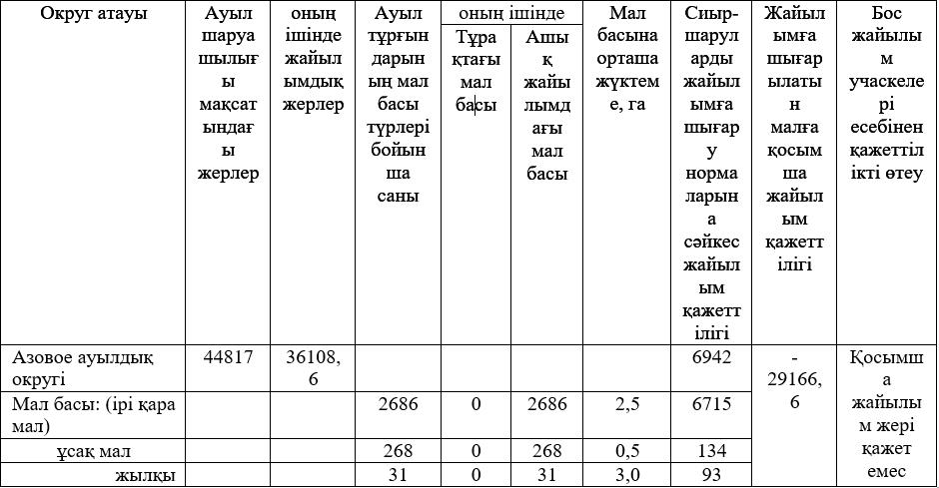

Есептеу бойынша округтегі ауыл шаруашылығы құрылымдарындағы мал санын жайылымға шығаруға қосымша жайылымдар қажет емес, тапшылық жоқ.
Ауыл шаруашылығы жануарларын жайылымға шығару үшін жалпы 47 337 гектар жер қажет. Оның ішінде 973 бас ірі қара, 988 бас ұсақ мал және 488 бас ат қоғамдық жайылымдарда, 7,913 мың гектар аумақта, ал 2 819 бас ірі қара, 8 960 бас ұсақ мал және 3 460 бас ат жер пайдалануға берілген жайылымдарда, 54,819 мың гектар аумақта жайылады.
9-кесте. Қажетті қосымша жайылымдар.
№ р/н | Босалқы жерлер есебінен талап етілетін қосымша жайылымдар, мың гектар | Қосымша берілетін жайылымдар
№ р/н |  | Жайылым пайдаланушыларға жер пайдалануға берілуі мүмкін жайылымдар, мың гектар | Халықтың жеке қосалқы шаруашылығындағы ауыл шаруашылығы жануарларын жаю қажеттіліктерін қанағаттандыру мақсатында резервке алынуға жататын жайылымдар, мың гектар
1 | 2 | 3 | 4
- | 10 | - | 10
2-қосымша
2026–2030 жылдарға арналған
Ұлан
ауданы Бозанбай ауылдық
округі
бойынша жайылымдарды
басқару
және оларды пайдалану
жоспарына
Жайылымдардың геоботаникалық зерттеу деректері
зерттеу күні, аңыз (легенда) бойынша және табиғи жем-шөптік алқаптар жіктемесіне сәйкес шифрлар | контурлар мен сипаттамалар нөмірлері (жақша ішінде) | жер бедері мен топырақ жағдайларына сәйкестігі көрсетілген табиғи жем-шөптік алқаптардың типтері (әртүрлілігі, модификациялары) атауы. Басқа алқаптар мен жерлердің атауы | Алқап түрі | контурдағы үлесі, пайызбен көрсетілген | алаңы, мың гектар | Қазіргі заманғы қолданыс | Жалпы өнімділік, гектарына центнер (зерттеу жылы)
1 | 2 | 3 | 4 | 5 | 6 | 7 | 8
15Г  Г-2б | 14 | төмен таулы жер бедері, тау беткейі. сұлыбас-бозды-әртүрлі шөпті өсімдіктер, оңтүстік қара топырақтарда, аз дамыған саздақ топырақтарда | жайылым | 70 | 629 | Жеке меншік малды жаю | 6,8
3Да  Г-2б | 18 | ұсақ шоқылы жер бедері, шоқы шыңы. бетегелі-жусанды-тырсалы өсімдіктер, толық дамымаған қара-қоңыр саздақ топырақтарда | жайылым | 70 | 1428 | Жеке меншік малды жаю | 2,8
40Б  Г-5а | 20 | Қосбұлақ бұлағының аңғары. шөпті-әртүрлі шөпті өсімдіктер, жайылмалы шалғынды қара-қоңыр саздақ топырақтарда | жайылым | 100 | 219 | Жеке меншік малды жаю
15Г  Г-2б | 26 | төмен таулы жер бедері, тау беткейі. сұлыбас-бозды-бетегелі өсімдіктер, оңтүстік қара топырақтарда, аз дамыған саздақ топырақтарда | жайылым | 50 | 892 | Жеке меншік малды жаю | 4,5
38А  Г-4а | 41 | бұлақ аңғары. әртүрлі шөпті-шөптесін өсімдіктер, шалғынды қара топырақты саздақ топырақтарда | жайылым | 100 | 80 | Жеке меншік малды жаю
19Д  Г-2б | 75 | төмен таулы жер бедері. бетегелі-бозды-жусанды өсімдіктер, оңтүстік қара топырақтарда, аз дамыған саздақ топырақтарда | жайылым | 50 | 63 | Жеке меншік малды жаю
16Б  Г-2а | 84 | төмен таулы жер бедері. бетегелі-бозды-сұлыбас өсімдіктер, таулы оңтүстік қара топырақтарда, кәдімгі саздақ топырақтарда | жайылым | 100 | 150 | Жеке меншік малды жаю
6Г  Г-2б | 85 | ұсақ шоқылы жер бедері, шоқы беткейі. бозды-бетегелі-әртүрлі шөпті өсімдіктер, оңтүстік қара топырақтарда, толық дамымаған саздақ топырақтарда | жайылым | 80 | 178 | Жеке меншік малды жаю
6Г  Г-2б | 87 | ұсақ шоқылы жер бедері, шоқы беткейі. бозды-бетегелі-әртүрлі шөпті өсімдіктер, оңтүстік қара топырақтарда, толық дамымаған саздақ топырақтарда | жайылым | 60 | 114 | Жеке меншік малды жаю
8Г  Г-2б | 91 | ұсақ шоқылы жер бедері, шоқы етегі. бозды-бетегелі-жусанды өсімдіктер, оңтүстік қара топырақтарда, толық дамымаған саздақ топырақтарда | жайылым | 40 | 798 | Жеке меншік малды жаю | 3,9  4,5
8Г  Г-2б | 93 | ұсақ шоқылы жер бедері. бозды-бетегелі-жусанды өсімдіктер, оңтүстік қара топырақтарда, толық дамымаған саздақ топырақтарда | жайылым | 50 | 408 | Жеке меншік малды жаю | 5,5
29Б  Г-2б | 98 | төмен таулы жер бедері, тауаралық ойыстар. шөпті-әртүрлі шөпті-жусанды өсімдіктер, таулы оңтүстік қара топырақтарда, толық дамымаған саздақ топырақтарда | шабылатын жайылымдар | 85 | 188 | шабылатын жайылымдар | 15,3
8Г  Г-2б | 99 | төмен таулы жер бедері. бозды-бетегелі-жусанды өсімдіктер, оңтүстік қара топырақтарда, толық дамымаған саздақ топырақтарда | жайылым | 50 | 141 | Жеке меншік малды жаю
3Вб  Г-2б | 125 | суайрық жазық. бетегелі-жусанды-бозды өсімдіктер, оңтүстік қара топырақтарда, толық дамымаған саздақ топырақтарда | жайылым | 70 | 150 | Жеке меншік малды жаю
19Б  Г-2б | 127 | төмен таулы жер бедері. бетегелі-бозды-жусанды өсімдіктер, таулы оңтүстік қара топырақтарда, аз дамыған саздақ топырақтарда | жайылым | 100 | 122 | Жеке меншік малды жаю
22А  Г-2а | 129 | төмен таулы жер бедері. бетегелі-жусанды-лапчаткалы өсімдіктер, таулы оңтүстік қара топырақтарда, кәдімгі саздақ топырақтарда | жайылым | 70 | 414 | Жеке меншік малды жаю | 1,5
48*Бб  Г-2б | 168 | төмен таулы жер бедері, шоқы беткейі. бетегелі-жусанды-бозды өсімдіктер, оңтүстік қара топырақтарда, толық дамымаған саздақ топырақтарда | түбегейлі жақсарту | 100 | 84 | түбегейлі жақсарту | 1,9
26В  Г-2б | 183 | төмен таулы жер бедері, тау беткейі. әртүрлі шөпті-бозды-жусанды өсімдіктер, таулы оңтүстік қара топырақтарда, толық дамымаған саздақ топырақтарда | жайылым | 100 | 464 | Жеке меншік малды жаю
3В  Г-2б | 229 | төмен таулы жер бедері, тауаралық жазық. бозды-сұлыбас-әртүрлі шөпті өсімдіктер, оңтүстік қара топырақтарда, толық дамымаған саздақ топырақтарда | жайылым | 100 | 70 | Жеке меншік малды жаю
3В  Г-2б | 230 | төмен таулы жер бедері, тауаралық аңғар. бозды-сұлыбас-әртүрлі шөпті өсімдіктер, оңтүстік қара топырақтарда, толық дамымаған саздақ топырақтарда | жайылым | 60 | 83 | Жеке меншік малды жаю
Кестенің жалғасы
Орташа жылдағы жеуге жарамды өсімдіктердің өнімділігі: гектарына құрғақ масса центнері, гектарына жем бірліктері центнері, гектарына сіңімді протеин килограмы |  |  |  |  |  | контур бойынша есептік өнімділік: гектарына құрғақ масса центнері (алымы), гектарына жем бірліктері центнері (бөлімі) | контур бойынша жем-шөп қоры: гектарына құрғақ масса центнері (алымы), гектарына жем бірліктері центнері (бөлімі) | мәдени-техникалық жағдайы, дәрілік өсімдіктердің болуы | Пайдалану бойынша ұсыныстар, мал түрі. Жақсарту бойынша ұсынылатын іс-шаралар.
маусымдар бойынша жайылымдық жем-шөп
шабындық | шабылатын жайылымдар | көктем | жаз | күз | қыс
9 | 10 | 11 | 12 | 13 | 14 | 15 | 16 | 17 | 18
 |  | 3,8  2,5  26,9 | 5,4  3,0  25,3 | 4,6  2,0  12,8 | 3,3  0,9  4,7 | 5,4  3,0 |  | орташа тырсаланған | көктемгі-жазғы-күзгі жайылымдар, барлық мал түрлері үшін
 |  | 2,2  1,4  18,9 | 3,0  1,7  14,9 | 3,7  1,9  13,2 | 3,1  1,2  8,1 | 3,7  1,9 |  | орташа тапталған | көктемгі-жазғы-күзгі жайылымдар, барлық мал түрлері үшін
 |  | 7,5  5,1  87,6 | 14,4  8,2  86,6 | 9,9  4,6  28,9 | 4,5  1,4  8,8 | 14,4  8,2 | 3154  1805 | таза | көктемгі-жазғы-күзгі жайылымдар, барлық мал түрлері үшін
 |  | 3,8  2,5  26,9 | 5,4  3,0  25,3 | 4,6  2,0  12,8 | 3,3  0,9  4,7 | 5,4  3,0 |  | таза | көктемгі-жазғы-күзгі жайылымдар, барлық мал түрлері үшін
 |  | 4,2  2,7  43,9 | 7,4  4,3  47,5 | 5,3  2,4  14,2 | 3,1  0,8  4,6 | 7,4  4,3 | 592  341 | таза | көктемгі-жазғы-күзгі жайылымдар, барлық мал түрлері үшін
 |  | 2,5  1,6  20,1 | 3,4  1,9  16,2 | 3,3  1,6  10,2 | 2,8  1,1  6,5 | 3,4  1,9 |  | таза | көктемгі-жазғы-күзгі жайылымдар, барлық мал түрлері үшін
 |  | 4,4  2,9  32,2 | 6,2  3,4  29,8 | 4,9  2,1  13,4 | 3,5  0,9  4,6 | 6,2  3,4 | 930  510 | таза | көктемгі-жазғы-күзгі жайылымдар, барлық мал түрлері үшін
 |  | 4,6  3,0  35,0 | 6,5  3,7  30,4 | 5,1  2,4  13,3 | 3,7  1,4  7,1 | 6,5  3,7 |  | таза | көктемгі-жазғы-күзгі жайылымдар, барлық мал түрлері үшін
 |  | 4,6  3,0  35,0 | 6,5  3,7  30,4 | 5,1  2,4  13,3 | 3,7  1,4  7,1 | 6,5  3,7 |  | таза | көктемгі-жазғы-күзгі жайылымдар, барлық мал түрлері үшін
 |  | 4,3  2,8  33,3 | 6,0  3,4  27,7 | 5,5  2,7  16,1 | 4,5  1,7  10,3 | 6,0  3,4 |  | таза | көктемгі-жазғы-күзгі жайылымдар, барлық мал түрлері үшін
 |  | 4,3  2,8  33,3 | 6,0  3,4  27,7 | 5,5  2,7  16,1 | 4,5  1,7  10,3 | 6,0  3,4 |  | орташа тырсаланған | көктемгі-жазғы-күзгі жайылымдар, барлық мал түрлері үшін
 |  | 5,1  3,3  43,3 | 8,5  5,0  43,8 | 7,3  3,9  22,6 | 3,8  1,5  10,6 | 8,5  5,0 |  | таза | көктемгі-жазғы-күзгі жайылымдар, барлық мал түрлері үшін
 |  | 4,3  2,8  33,3 | 6,0  3,4  27,7 | 5,5  2,7  16,1 | 4,5  1,7  10,3 | 6,0  3,4 |  | орташа тырсаланған | көктемгі-жазғы-күзгі жайылымдар, барлық мал түрлері үшін
 |  | 2,3  1,5  18,9 | 3,0  1,6  13,8 | 4,0  2,0  13,3 | 3,3  1,3  8,7 | 4,0  2,0 |  | орташа тапталған, әлсіз тырсаланған | көктемгі-жазғы-күзгі жайылымдар, барлық мал түрлері үшін
 |  | 2,6  1,7  21,0 | 3,5  1,9  16,7 | 3,4  1,6  10,4 | 2,9  1,1  6,7 | 3,5  1,9 | 427  237 | таза | көктемгі-жазғы-күзгі жайылымдар, барлық мал түрлері үшін
 |  | 3,0  1,9  26,2 | 4,3  2,4  22,2 | 3,5  1,6  11,8 | 2,7  1,0  5,9 | 4,3  2,4 |  | орташа тапталған | көктемгі-жазғы-күзгі жайылымдар, барлық мал түрлері үшін
 |  | 2,5  1,6  19,9 | 3,2  1,7  14,2 | 3,6  1,8  11,4 | 3,1  1,2  7,2 | 3,6  1,8 |  | орташа тырсаланған | көктемгі-жазғы-күзгі жайылымдар, барлық мал түрлері үшін
 |  | 2,5  1,6  21,1 | 3,7  2,1  19,0 | 3,3  1,5  9,8 | 2,0  0,6  3,6 | 3,7  2,1 | 1717  970 | таза | көктемгі-жазғы-күзгі жайылымдар, барлық мал түрлері үшін
 |  | 4,0  2,7  32,0 | 6,1  3,6  34,0 | 4,4  2,0  12,7 | 3,1  0,8  4,2 | 6,1  3,6 | 427  253 | таза | көктемгі-жазғы-күзгі жайылымдар, барлық мал түрлері үшін
 |  | 4,0  2,7  32,0 | 6,1  3,6  34,0 | 4,4  2,0  12,7 | 3,1  0,8  4,2 | 6,1  3,6 |  | таза | көктемгі-жазғы-күзгі жайылымдар, барлық мал түрлері үшін
3-қосымша
2026–2030 жылдарға арналған
Ұлан
ауданы Бозанбай ауылдық
округі
бойынша жайылымдарды
басқару
және оларды пайдалану
жоспарына
Ауыл шаруашылығы жануарларын айдап өтуге арналған жайылымдық инфрақұрылым объектілері және сервитуттар туралы мәліметтер.
№ р/н | Жайылымдық инфрақұрылым объектілері | Қолданыстағы жайылымдық инфрақұрылым объектілерінің саны, дана | Құрылыс салуды (қайта жаңартуды) талап ететін жайылымдық инфрақұрылым объектілерінің саны, дана | Ұзындығы, километр | Алаңы, мың шаршы метр
1 | 2 | 3 | 4 | 5 | 6
1. | Сумен жабдықтау құрылыстары (құдықтар, құбырлы және шахталы құдықтар, қазба жұмыстары)
2. | Құрылыстар, көпірлер, жолдар
3. | Мал айдау жолдары, мал тоқтайтын орындар және суаратын орындар
4. | Қой қоралары, қоралар және қоршалған аумақтар, жайылым қоршаулары, қоршаулар (электр қоршауларын қоса алғанда), ауыл шаруашылығы жануарларын жартылай жаюға арналған қоралар
5. | Ауыл шаруашылығы жануарларын ветеринариялық өңдеуге арналған қора-жайлар
6. | Электр және жылу энергиясымен қамтамасыз етуге арналған құрылыстар мен объектілер, сондай-ақ жаңартылатын және баламалы энергия көздерін пайдалану объектілері
7. | Сумен жабдықтау құрылыстары және тіршілікті қамтамасыз етудің басқа да түрлері, қызметкерлерді маусымдық орналастыруға арналған құрылыстар және жайылымдарды күтіп ұстау мен пайдалану үшін қажетті басқа да мүлік
4-қосымша
2026–2030 жылдарға арналған
Ұлан
ауданы Бозанбай ауылдық
округі бойынша
жайылымдарды басқару және
оларды
пайдалану жоспарына
1-кесте. Мал басының саны туралы деректер, олардың иелерін көрсетеді
№ р/н | Әкімшілік-аумақтық объектілер жіктеуіші бойынша кенттің, ауылдың, ауылдық округтің коды | Кенттің, ауылдың, ауылдық округтің атауы | Меншік иесінің түрі | Меншік иесінің бизнес-сәйкестендіру нөмірі / жеке сәйкестендіру нөмірі | Жеке тұлғалардың тегі, аты, әкесінің аты (бар болған жағдайда) немесе заңды тұлғалардың атауы | Мал басының саны, бас
 |  |  |  |  |  | Ірі қара мал | Ұсақ мал | Жылқы малы | Түйе малы
1 | 636257200 | Алғабас а. | жеке тұлға | 630911401177 | ЖубаниязоваГулнара | 10 |  | 10
2 | 636257200 | Алғабас а. | жеке тұлға | 680402301310 | Ахметов Айбол | 15 | 40 | 8
3 | 636257200 | Алғабас а. | жеке тұлға | 940130450124 | ЖексембаеваНазым | 7 | 10 | 1
4 | 636257200 | Алғабас а. | жеке тұлға | 790126301125 | Турсынов Саят | 2 |  | 8
5 | 636257100 | Бозанбай а. | жеке тұлға | 700128300528 | ШагатаевЕрлік | 6 | 13
6 | 636257100 | Бозанбай а. | жеке тұлға | 880123301485 | Мейрбаев Тимур | 6 | 19
7 | 636257100 | Бозанбай а. | жеке тұлға | 770612301659 | Мухтаров Кенжебек | 12 | 10
8 | 636257100 | Бозанбай а. | жеке тұлға | 710228301333 | ШагатаевБауыржан | 6
9 | 636257100 | Бозанбай а. | жеке тұлға | 730324300320 | НурмухамметовКадыр | 9
10 | 636257100 | Бозанбай а. | жеке тұлға | 771103301476 | КасебаевМерхат | 12 | 18
11 | 636257100 | Бозанбай а. | жеке тұлға | 550701400912 | КайсабековГульмаира | 10 | 14 | 15
12 | 636257100 | Бозанбай а. | жеке тұлға | 44050300221 | КайсабековТілеу | 7
13 | 636257100 | Бозанбай а. | жеке тұлға | 471204300642 | КусмановАнуарбек |  |  | 1
14 | 636257100 | Бозанбай а. | жеке тұлға | 620112400400 | АбсеитоваБибигуль | 6
15 | 636257100 | Бозанбай а. | жеке тұлға | 571212400306 | ТемирбековаГульбаршын | 18 | 12 | 1
16 | 636257100 | Бозанбай а. | жеке тұлға | 610907300286 | АриновСерик | 10 | 6 | 1
17 | 636257100 | Бозанбай а. | жеке тұлға | 600508300235 | КәсебаевАзамат |  | 10
18 | 636257100 | Бозанбай а. | жеке тұлға | 420201400432 | Гайсина Журсын | 1 |  | 5
19 | 636257100 | Бозанбай а. | жеке тұлға | 760815399087 | СапаргожинаШарбану | 6 | 13 | 2
20 | 636257100 | Бозанбай а. | жеке тұлға | 600416301114 | БайжуменовАмангелды | 3 | 10
21 | 636257100 | Бозанбай а. | жеке тұлға | 480420300213 | АдилбаевАскарбек | 15 |  | 10
22 | 636257100 | Бозанбай а. | жеке тұлға | 681109300987 | СерикбаевДулат | 10 | 9
23 | 636257100 | Бозанбай а. | жеке тұлға | 780417402338 | КасеноваАйжан | 8 | 10 | 1
24 | 636257100 | Бозанбай а. | жеке тұлға | 720726402149 | БайжуменоваКенженуль | 8
25 | 636257100 | Бозанбай а. | жеке тұлға | 641021300951 | КусмановаАбдугали | 8 |  | 1
26 | 636257100 | Бозанбай а. | жеке тұлға | 920803351140 | КайсабековБаглан | 10 |  | 2
27 | 636257100 | Бозанбай а. | жеке тұлға | 660613400645 | ОспановаГалия | 4 |  | 1
28 | 636257100 | Бозанбай а. | жеке тұлға | 721022302207 | ТоксановАйдын |  | 5 | 2
29 | 636257100 | Бозанбай а. | жеке тұлға | 720101301304 | ОнгарбаевСаябек | 13 | 18 | 8
30 | 636257100 | Бозанбай а. | жеке тұлға | 691101401322 | КасебаеваНазира | 5 |  | 3
31 | 636257100 | Бозанбай а. | жеке тұлға | 920803351223 | АжибековБерик | 6 | 18
32 | 636257100 | Бозанбай а. | жеке тұлға | 630408300267 | ЖумагуловЕргали | 9 | 10 | 1
33 | 636257100 | Бозанбай а. | жеке тұлға | 800611300633 | ЖумагуловМырзаш | 10 | 21 | 23
34 | 636257100 | Бозанбай а. | жеке тұлға | 351112400199 | БайжуменоваГульзапан | 11
35 | 636257100 | Бозанбай а. | жеке тұлға | 730223400655 | СакпановаГульмира | 6
36 | 636257100 | Бозанбай а. | жеке тұлға | 551115400385 | Нургалиева Куланда | 7 | 13 | 2
37 | 636257100 | Бозанбай а. | жеке тұлға | 620628400535 | Темирбекова Рая | 2
38 | 636257100 | Бозанбай а. | жеке тұлға | 920320450133 | БасриеваҚұралай | 32 | 19
39 | 636257100 | Бозанбай а. | жеке тұлға | 360803400134 | ЖумакановаКулбан | 7 | 11 | 4
40 | 636257100 | Бозанбай а. | жеке тұлға | 790209401417 | ЖумакановаКенжегуль | 2
41 | 636257100 | Бозанбай а. | жеке тұлға | 611214401246 | Ахметова Баян | 80 | 12 | 10
42 | 636257100 | Бозанбай а. | жеке тұлға | 620327401606 | СабиеваТурганым | 2 | 30 | 2
43 | 636257100 | Бозанбай а. | жеке тұлға | 660907400172 | Жубаниязова Малика |  |  | 12
44 | 636257100 | Бозанбай а. | жеке тұлға | 630727300965 | АриновҚайрат | 20 |  | 29
46 | 636257100 | Бозанбай а. | жеке тұлға | 710423301571 | КусмановМейрамбек | 7
47 | 636257100 | Бозанбай а. | жеке тұлға | 661107301702 | Серикбаев Тимур | 23 | 25 | 3
48 | 636257100 | Бозанбай а. | жеке тұлға | 650717301118 | ЖансеитовАкылбек | 8 | 15 | 1
49 | 636257200 | Алғабас а. | жеке тұлға | 690501300481 | НурмухаметовЕрлик | 35 | 34 | 14
50 | 636257200 | Алғабас а. | жеке тұлға | 720823302447 | КусайыновБауыржан | 25 | 7 | 11
51 | 636257200 | Алғабас а. | жеке тұлға | 660124300348 | НурахметовЖанарбек | 8 | 22 | 4
52 | 636257200 | Алғабас а. | жеке тұлға | 690924402269 | КасеноваГульмира | 23
53 | 636257200 | Алғабас а. | жеке тұлға | 380613401113 | Мукатаева Роза | 9 | 24 | 18
54 | 636257200 | Алғабас а. | жеке тұлға | 580920300289 | КасеновЕсенгелды | 9 | 14 | 13
55 | 636257200 | Алғабас а. | жеке тұлға | 690208401691 | БасриеваКенжегуль | 32 | 19 | 1
56 | 636257200 | Алғабас а. | жеке тұлға | 500525400461 | ЗадановаДәметкен | 164 |  | 236
57 | 636257200 | Алғабас а. | жеке тұлға | 670712301106 | КадирбековСаябекСайлаубекович | 170 | 426 | 20
58 | 636257200 | Алғабас а. | жеке тұлға | 610924302374 | ЫнтыбаевДаулетхан | 2 | 10 | 3
59 | 636257200 | Алғабас а. | жеке тұлға | 660910300866 | Рахимов Копжасар | 5 | 6
60 | 636257200 | Алғабас а. | жеке тұлға | 600404300369 | КасебаевСәрсен | 5
61 | 636257200 | Алғабас а. | жеке тұлға | 650227300198 | КасанбаевЕрбол | 8 | 18
62 | 636257200 | Алғабас а. | жеке тұлға | 530102300490 | ДанияровАлиьек |  | 17 | 1
63 | 636257200 | Алғабас а. | жеке тұлға | 551016401957 | КасеноваНурзада | 2
64 | 636257200 | Алғабас а. | жеке тұлға | 680815300328 | СейтбатталовТалғат | 17
65 | 636257000 | Бозанбай а.о. | шаруа қожалығы | 420914300728 | Болатхан Б. | 50 | 69 | 57
66 | 636257001 | Бозанбай а.о. | шаруа қожалығы | 460321300773 | Сапаргалиев Ж.К. | 4 | 10 | 2
67 | 636257002 | Бозанбай а.о. | шаруа қожалығы | 500101316327 | Муптал К. | 45 | 131 | 29
68 | 636257003 | Бозанбай а.о. | шаруа қожалығы | 530112301255 | Магауянов С. | 28 | 685 | 38
69 | 636257004 | Бозанбай а.о. | шаруа қожалығы | 530625300850 | Калиев С.К. | 6 | 45 | 10
70 | 636257005 | Бозанбай а.о. | шаруа қожалығы | 540508401355 | Титова Г.Д. | 5 | 18
71 | 636257006 | Бозанбай а.о. | шаруа қожалығы | 540810301579 | Кожабеков К.Ж. | 30 |  | 60
72 | 636257007 | Бозанбай а.о. | шаруа қожалығы | 560424301178 | Бекбауов А.Х. | 8 |  | 7
73 | 636257008 | Бозанбай а.о. | шаруа қожалығы | 570723301155 | Мешелов Ж.А. | 35 | 10 | 1
74 | 636257009 | Бозанбай а.о. | шаруа қожалығы | 580818301946 | Биболинов Д. | 21 | 22 | 36
75 | 636257010 | Бозанбай а.о. | шаруа қожалығы | 580917401267 | Сулейменова Ш.С. |  |  | 19
76 | 636257011 | Бозанбай а.о. | шаруа қожалығы | 581004301646 | Тусупов Б.Т. | 84 | 65 | 13
77 | 636257012 | Бозанбай а.о. | шаруа қожалығы | 600401303931 | Жапишев Ж.К. | 90 | 200 | 350
78 | 636257013 | Бозанбай а.о. | шаруа қожалығы | 600420301621 | Челикпаев С. | 2 |  | 26
79 | 636257014 | Бозанбай а.о. | шаруа қожалығы | 610113300051 | Сагындыков К.М. |  |  | 517
80 | 636257015 | Бозанбай а.о. | шаруа қожалығы | 610603401703 | Мухамадиева Г.Т. | 33 |  | 10
81 | 636257016 | Бозанбай а.о. | шаруа қожалығы | 610708401229 | Нургазинова Г.Л. | 8 | 36 | 8
82 | 636257017 | Бозанбай а.о. | шаруа қожалығы | 610907300593 | Абзалов С.К. | 10 | 95 | 3
83 | 636257018 | Бозанбай а.о. | шаруа қожалығы | 620929400452 | Нургожинова Ф.К. |  |  | 95
84 | 636257019 | Бозанбай а.о. | шаруа қожалығы | 630917300482 | Шоттыбаев Ж.А. | 306 | 1030 | 260
85 | 636257020 | Бозанбай а.о. | шаруа қожалығы | 631102301988 | Сабитов С. | 3 | 200 | 7
86 | 636257021 | Бозанбай а.о. | шаруа қожалығы | 640315302725 | Калиев Т.З. |  |  | 76
87 | 636257022 | Бозанбай а.о. | шаруа қожалығы | 640815302921 | Кокек А. | 85 | 236 | 94
88 | 636257023 | Бозанбай а.о. | шаруа қожалығы | 650515403085 | Танекенова Р.Б. | 27 | 59 | 190
89 | 636257024 | Бозанбай а.о. | шаруа қожалығы | 650802302516 | Ќыдырхан Ж. | 80 | 100 | 90
90 | 636257025 | Бозанбай а.о. | шаруа қожалығы | 650824301429 | Рахимов Б.К. | 60 | 700 | 60
91 | 636257026 | Бозанбай а.о. | шаруа қожалығы | 661013400313 | Жазубаева Ш.Т. | 123 | 94 | 2
92 | 636257027 | Бозанбай а.о. | шаруа қожалығы | 670712301106 | Кадирбеков С.С. | 170 | 426 | 20
93 | 636257028 | Бозанбай а.о. | шаруа қожалығы | 680121300503 | Тургазин А.К. | 30 | 50 | 1
94 | 636257029 | Бозанбай а.о. | шаруа қожалығы | 680925301760 | Мукашев М.С. | 60 |  | 50
95 | 636257030 | Бозанбай а.о. | шаруа қожалығы | 681101302167 | Сабитов Е.С. | 190 | 967 | 6
96 | 636257031 | Бозанбай а.о. | шаруа қожалығы | 690322301318 | Шагатаев Е.О. | 401 |  | 567
97 | 636257032 | Бозанбай а.о. | шаруа қожалығы | 701107300467 | Чанваев О.М. |  |  | 32
98 | 636257033 | Бозанбай а.о. | шаруа қожалығы | 710819302027 | Токаев Т.Е. | 30 | 200 | 90
99 | 636257034 | Бозанбай а.о. | шаруа қожалығы | 711001301639 | Кентауов А.З. | 10 | 59 | 10
100 | 636257035 | Бозанбай а.о. | шаруа қожалығы | 720315301162 | Калиев А. | 65 | 910 | 33
101 | 636257036 | Бозанбай а.о. | шаруа қожалығы | 720407401245 | Боксенова М.К. | 9 | 20
102 | 636257037 | Бозанбай а.о. | шаруа қожалығы | 720411302269 | Сейтказин Е.Х. |  | 500
103 | 636257038 | Бозанбай а.о. | шаруа қожалығы | 730712302920 | Аксенби Г. | 200 | 185 | 31
104 | 636257039 | Бозанбай а.о. | шаруа қожалығы | 730722300176 | Кияшов А.Т. | 130 | 691 | 283
105 | 636257040 | Бозанбай а.о. | шаруа қожалығы | 740105302883 | Тынымхан А. | 80 |  | 187
106 | 636257041 | Бозанбай а.о. | шаруа қожалығы | 740920402761 | Нурахметова И.И. | 6 | 23
107 | 636257042 | Бозанбай а.о. | шаруа қожалығы | 760815399087 | Кенеш М. | 28 | 69 | 20
108 | 636257043 | Бозанбай а.о. | шаруа қожалығы | 770906302188 | Жайжатыров Е.М. | 97 | 520 | 44
109 | 636257044 | Бозанбай а.о. | шаруа қожалығы | 800611300633 | Жумагулов М.К. | 15 | 25 | 23
110 | 636257045 | Бозанбай а.о. | шаруа қожалығы | 910601351933 | Капаев Е. Д. | 155 | 510 | 3
БАРЛЫҒЫ: |  |  |  |  |  | 3792 | 9948 | 3948
2-кесте. Ауыл шаруашылығы жануарларының түрлері мен жас-жыныстық топтары бойынша құрылған табындардың, отарлардың және табындардың саны туралы деректер

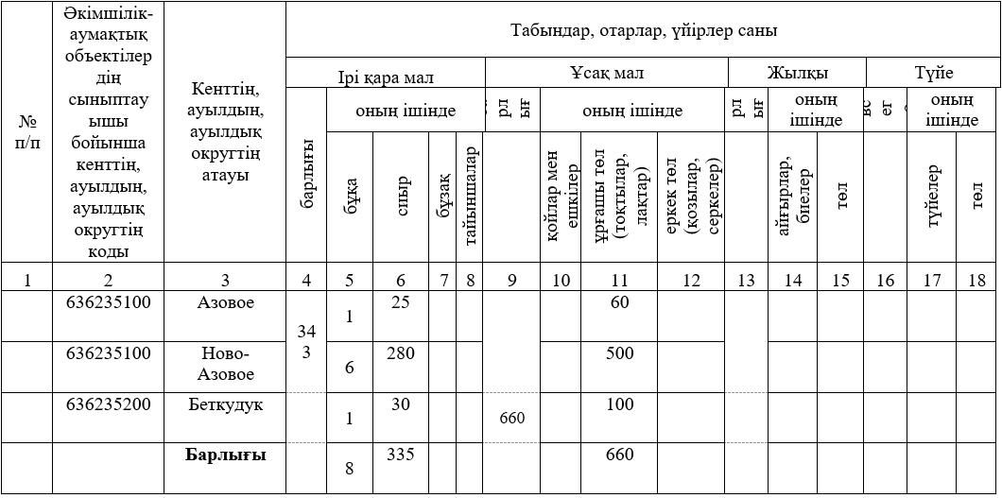

3-кесте. Алыс жайылымдарда жайылатын мал саны туралы ақпарат
№ р/н | Әкімшілік-аумақтық объектілер жіктеуіші бойынша кенттің, ауылдың, ауылдық округтің коды | Кенттің, ауылдың, ауылдық округтің атауы | Мал саны, бас
№ р/н |  | Кенттің, ауылдың, ауылдық округтің атауы | Ірі қара мал |  | Ұсақ мал |  | Жылқылар |  | Түйелер
№ р/н |  | Кенттің, ауылдың, ауылдық округтің атауы | жеке шаруашылық | ауыл шаруашылығы өндірушілері | жеке шаруашылық | ауыл шаруашылығы өндірушілері | жеке шаруашылық | ауыл шаруашылығы өндірушілері | жеке шаруашылық | ауыл шаруашылығы өндірушілері
1 | 2 | 3 | 4 | 5 | 6 | 7 | 8 | 9 | 10 | 11
1 | 636257100 | Бозанбай а.о. | 2325 |  | 5906 |  | 1828
 | Барлығы: |  | 2325 | 0 | 5906 | 0 | 1828 | 0 | 0 | 0
2-қосымша
Жайылымдарды басқару
және пайдалану жөніндегі
Үлгілік жоспарға
Форма
Ұсынылатын жайылым айналымының схемалары
Жылдар | Учаскелердің нөмірлері
Жылдар | I | II | III
Бірінші жыл | көктемгі маусым | жазғы маусым | күзгі маусым
Екінші жыл | демалыс учаскесі | көктемгі маусым | жазғы маусым
Үшінші жыл | күзгі маусым | демалыс учаскесі | көктемгі маусым
Төртінші жыл | жазғы маусым | күзгі маусым | демалыс учаскесі

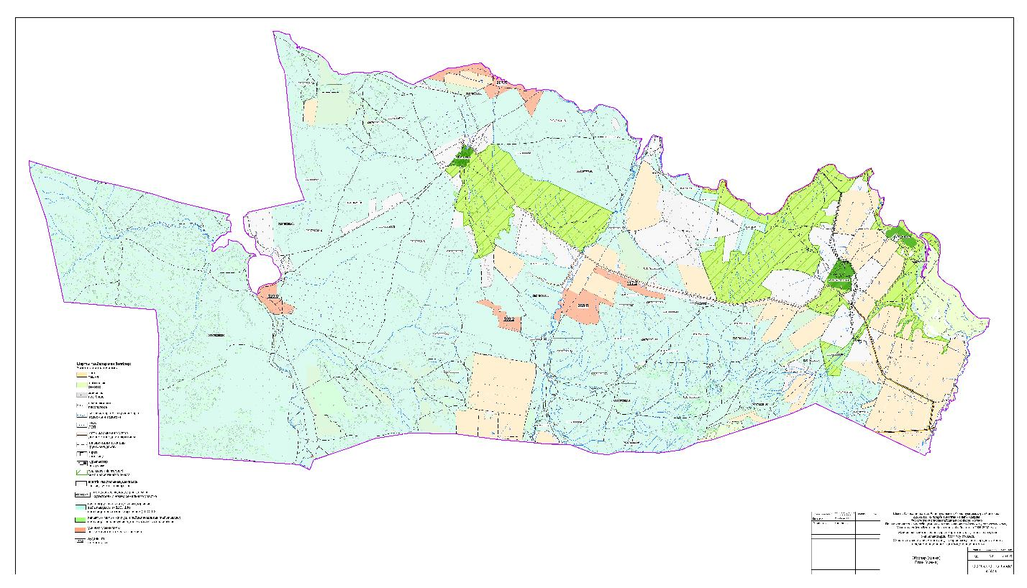

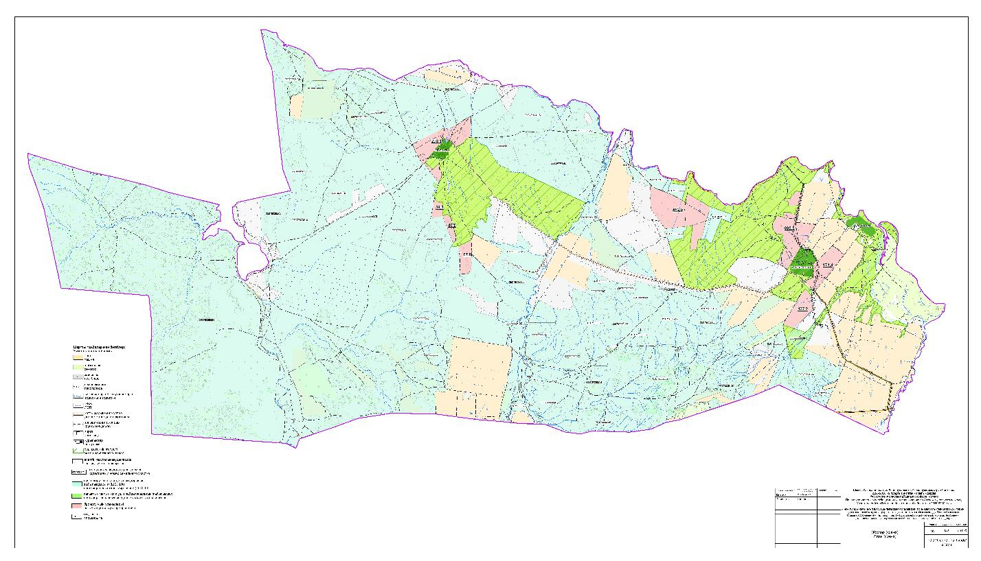

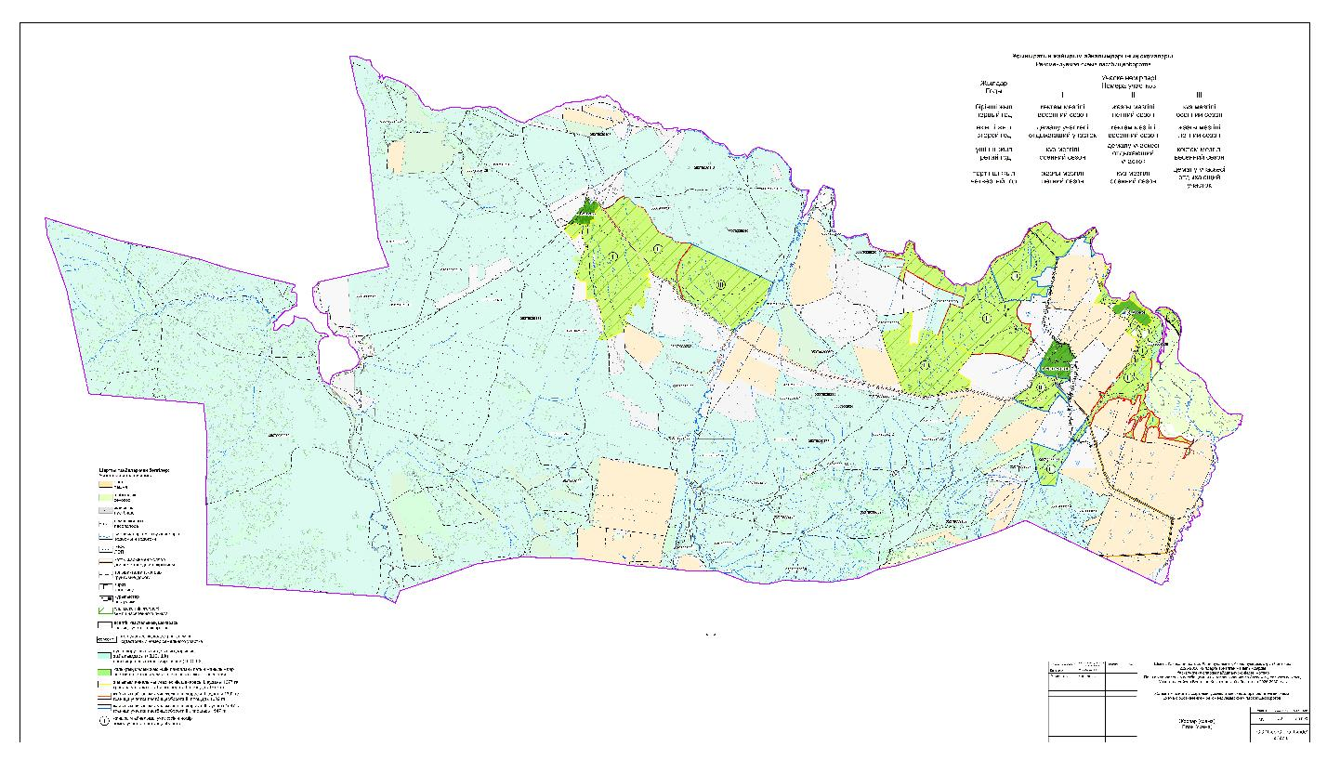

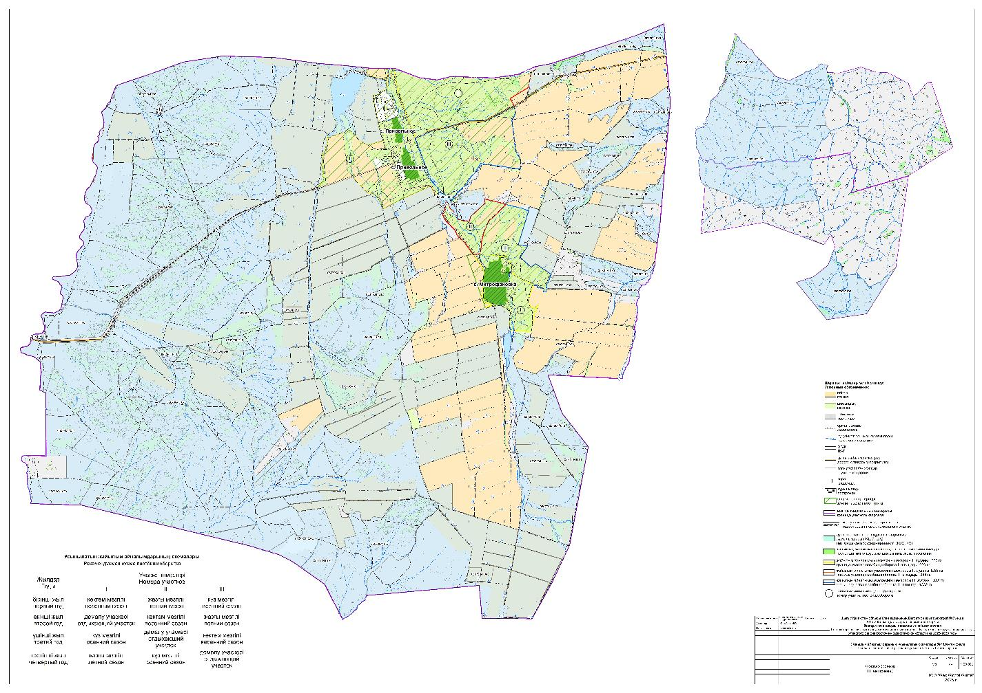

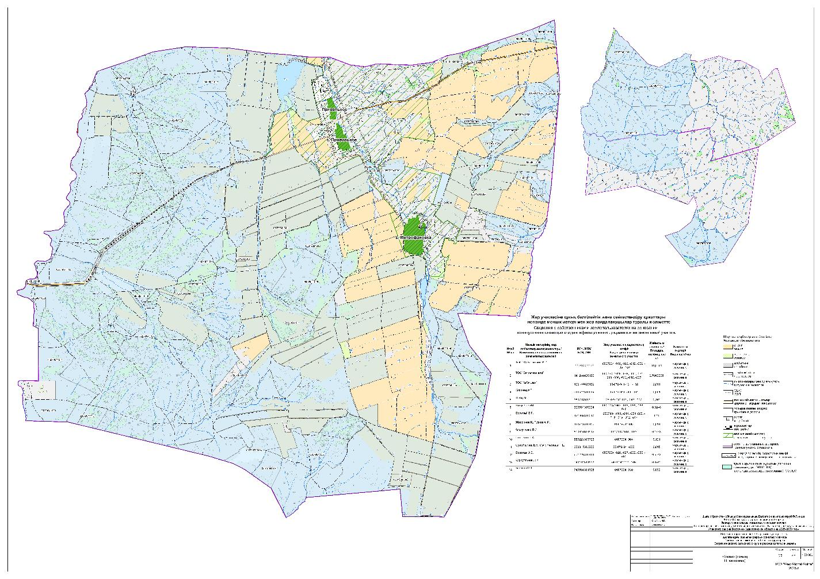

Қорытынды
Ауыл шаруашылығы алқаптарын пайдалану кезінде табиғи және егіндік жайылымдардың қоректік құндылығының төмендеуіне және шөптекті алқаптардың өнімділігінің азаюына жол бермеу үшін жайылым айналымын сақтау қажет, бұл қоректік база жағдайын жақсартуға мүмкіндік береді.
Жайылым айналымы – жайылымдарды пайдалану және оларға күтім жасау жүйесі, мұнда белгілі бір тәртіппен (маусым ішінде, бір немесе бірнеше жылда) пайдалану мерзімдері мен тәсілдері ауысып отырады. Бұл үшін мал жаю мен шабындықты кезектестіру, жайылымға демалыс беру сияқты шаралар қолданылады.
Табиғи-климаттық жағдайлар мен жайылымдардың тығыздығын ескере отырып (халық пайдаланатын жайылымдар үшін бұл әсіресе маңызды), ауысымды-маусымдық жайылым айналымы қолданылады, ол жыл мезгілдері бойы алаңдарды кезектестіруді көздейтін үш қорлықтық схема бойынша ұйымдастырылады. Мұндай айналым жүйесінде әрбір жайылым учаскесі келесі жайылым кезеңдеріне арналған қорларға бөлінуі тиіс: маусымның басы, ортасы және соңы үшін.
Жайылым айналымын мал жаю үшін жайылымдарды ұйымдастыру кезінде қолдану қажет, бұл үшін қабылданатын жайылым айналым схемаларын осы Жоспардың 2-қосымшасына сәйкес пайдалану керек.
Ұлан ауданы Бозанбай ауылдық округі бойынша 2026–2030 жылдарға арналған әзірленген Жайылымдарды басқару және оларды пайдалану жоспары жайылымдарды ұтымды пайдалануды қамтамасыз етуге, олардың жағдайын жақсартуға және деградация процесінің алдын алуға мүмкіндік береді

© 2012. Қазақстан Республикасы Әділет министрлігінің «Қазақстан Республикасының Заңнама және құқықтық ақпарат институты» ШЖҚ РМК

